  备 课 时 间 | 2023 年 12 月  1 日 | 上 课 时 间 |  |  | 周 四 12 月 日
 |  |  |  |  | 班级 高三4班 节次 4
课题 | 课时39：垂直地域分异规律 |  |  |  |  |  | 总课时数源: |  |  | 第 1 节
教学目标 | 1、结合实例，说明地理环境垂直地域分异规律。  2结合实例，分析影响林线和雪线的因素。
教学重难点 | 重点：垂直地域分异的规律和分异基础。  难点：影响山坡垂直地域分异自然带的原因。
教学参考 | 教辅、网络
授课方法 | 学案导学、讲练结合 |  | 教学辅助手段 |  |  | 多 媒 体 |  | 无
 |  |  |  |  |  | 专用教室 |  | 无
教学过程设计 | 教 |  |  | 学 |  |  |  |  | 二次备课
 | 【复习旧知】  复习两种水平地域分异规律名称、基础、影响因素和典型地区。  【知识梳理】  分异规律 形成基础 影响因素 分布规律  山地垂直地域分异 （垂直地带性） 水热状况 海拔高度 从山麓到山顶更替，高山、高原地区明显（水平延伸，垂直更替）  一、垂直分异规律  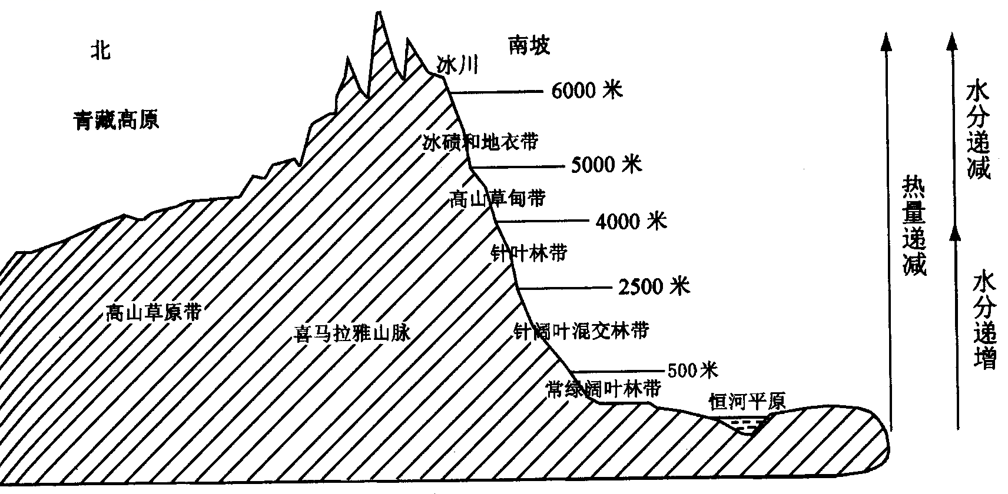  山地的垂直地域分异在低纬度的高山地带表现明显。  珠穆朗玛峰垂直自然带示意图 |  |  | 回答问题，复习巩固所学知识。  根据课本图文，完成学案上的表格。  知道垂直地域分异的形成基础是什么，有哪些表现形式。  回答：垂直分异规律在什么地带分布最明显？
教学过程设计 | 教 |  |  | 学 |  |  |  |  | 二次备课
 | 二、山地垂直地带分布与向阳坡的关系，雪线与气温、降水的关系。  1、自然带高度与迎风坡降水的关系：  垂直自然带（高山植物区）的一般规律：  ①相对高度愈大，纬度位置愈低的山地，自然带数量愈多。  ②山麓的自然带与山地所在地的水平自然带（基带）一致，从山麓到山顶的自然带更替与纬度地带性相似。  ③同一自然带阳坡的分布高度一般比阴坡高。  ④积雪冰川带下限（即雪线）高度副热带地区最高，纬度高则雪线低；迎风坡低于背风坡；阴坡低于阳坡。  2、高山最上部自然带是积雪和冰川，山地永久积雪和冰川的下限，称为雪线。影响雪线高低的主要因素是气温和降水两大主要因素。  气温高，冰雪的蒸发量和消融量大，雪线上升，反之雪线下降。从低纬向高纬，气温逐渐降低，雪线一般也是会逐渐降低；阳坡的气温高于阴坡，雪线高度通常也较高。受温室效应和全球气候变暖的影响，全球雪线有上升趋势。  降雪量大，冰雪和冰川的补给量大，雪线高度降低，反之雪线上升。从沿海向内陆，降水逐渐减少，雪线的高度一般也会逐渐升高。迎风坡的降雪量比背风坡多，雪线的高度也常比背风坡低。  【课后小结】1、垂直分异规律  2、山地垂直自然带的分布及影响因素  【课堂练习】“真题回眸” |  |  | 判断不同的山坡不同的自然带位于那个半球。  根据雪线分布判断阴坡、阳坡，判断迎风坡、背风坡。  思考：气候变暖会使山坡雪线有什么变化？  复习回顾本节课知识。  练习，用红笔改正错误。
课外作业 | 练习册
教 学 小 结

